澎湖縣立望安國民中學98學年度第1學期期末考自然科考試卷
七年甲班 座號： 姓名：
範圍：ch5 生物體的協調作用 ch6 生物體的恒定性

- 單一選擇題(共100分/1~20題每題3分，21~40題每題2分)

( )1.如圖所示，假設 X 代表血糖正常濃度，血糖經常維持在下列狀態下，會引起糖尿病？
(Ａ)甲—乙 (Ｂ)乙—丙 (Ｃ)丙—丁 (Ｄ)乙。
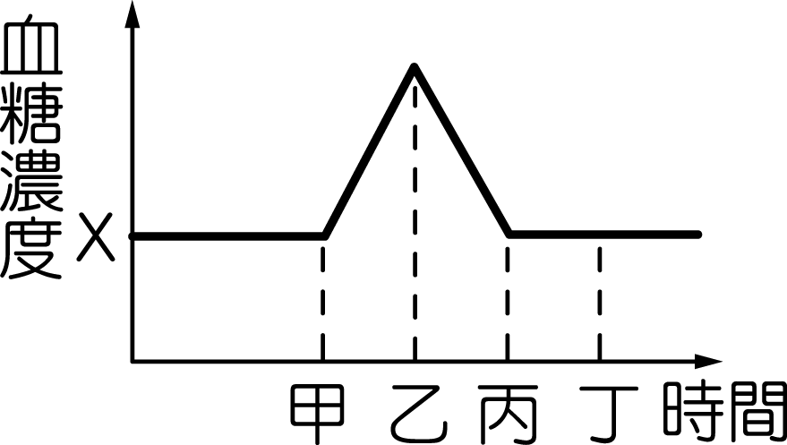
( )2.下列何種內分泌腺體失調時可能會長成巨人或侏儒？
(Ａ)腎上腺 (Ｂ)胰島腺 (Ｃ)生殖腺 (Ｄ)腦垂腺。
( )3. (甲)消化系統(乙)內分泌系統(丙)呼吸系統(丁)循環系統(戊)神經系統；動物通常以哪些系統協調身體各部分的活動？
(Ａ)甲乙 (Ｂ)乙丙 (Ｃ)丁戊 (Ｄ)乙戊。
( )4.下列何種腺體所分泌的激素和體內的鈣、磷濃度平衡有關？
(Ａ)腦垂腺 (Ｂ)甲狀腺 (Ｃ)副甲狀腺 (Ｄ)胰島。
( )5.冬天時，女生的手腳的顏色常是蒼白的且感到冰冷，這是因為什麼原因？
(Ａ)貧血 (Ｂ)血管收縮，減少散熱 (Ｃ)血管擴張，防止散熱 (Ｄ)血管擴張，增加產熱。
( )6.眼、耳、鼻、舌和皮膚等都是人體的感覺器官，其中含有可接受環境刺激的構造，這些構造稱為什麼？
(Ａ)動器 (Ｂ)受器 (Ｃ)感覺神經元 (Ｄ)運動神經元。
( )7.血液內水分增多時，身體會發生何種現象？
(Ａ)呼吸困難 (Ｂ)心跳加快 (Ｃ)排尿量增加 (Ｄ)口乾舌燥。
( )8.下列何種動物的體溫會隨環境溫度的變化而明顯的改變？
(Ａ)人類 (Ｂ)海豚 (Ｃ)麻雀 (Ｄ)鯉魚。
( )9.下列何者不是男性激素的影響？
(Ａ)聲音高亢 (Ｂ)鬍子濃密 (Ｃ)長喉結 (Ｄ)精子成熟。
( )10.夏天時或運動後，我們的面部常較紅潤，下列敘述何項錯誤？
(Ａ)這是皮膚的血管擴張 (Ｂ)這是散熱的方式 (Ｃ)與調節體溫有關 (Ｄ)其原理和肌肉顫抖相同。
( )11.飯前吃甜食，則吃飯時會感到食慾減退，此乃對何者所產生之反應？
(Ａ)血糖循環加快 (Ｂ)體內水分平衡改變 (Ｃ)呼吸頻率降低 (Ｄ)體內血糖平衡改變。
( )12.「認真考試」其判斷是由下列何者所主宰？
(Ａ)大腦 (Ｂ)小腦 (Ｃ)腦幹 (Ｄ)脊髓。
( )13.有許多國中學生，無照騎乘機車，又飆車，發生意外事故後，被送進醫院，如果傷者不幸變成「植物人」，所謂「植物人」是指何處已經喪失功能？
(Ａ)大腦 (Ｂ)小腦 (Ｃ)腦幹 (Ｄ)脊髓。
( )14.將外界的刺激訊號傳至中樞神經的神經細胞，稱為什麼？
(Ａ)運動神經元 (Ｂ)腦神經元 (Ｃ)感覺神經元 (Ｄ)脊神經元。
( )15.鳥類的動作敏捷，是因為它的哪一部分特別發達，可以協調全身肌肉的活動，維持身體的平衡？
(Ａ)大腦 (Ｂ)小腦 (Ｃ)腦幹 (Ｄ)脊髓。
( )16.請問「尿液」在何處形成？
(Ａ)大腸 (Ｂ)腎臟 (Ｃ)肝 (Ｄ)膀胱。
( )17.維持呼吸、心跳等生命現象，有「生命中樞」之稱的是哪個部位？
(Ａ)大腦 (Ｂ)小腦 (Ｃ)脊髓 (Ｄ)腦幹。
( )18.軀幹、四肢反射的中樞是在哪一部位？
(Ａ)腦幹 (Ｂ)大腦 (Ｃ)小腦 (Ｄ)脊髓。
( )19.下列哪一種行為屬於動物的學習行為？
(Ａ)蜘蛛結網 (Ｂ)變色龍的保護色 (Ｃ)嬰兒練習走路 (Ｄ)候鳥季節性的遷移。
( )20.「狗急跳牆」和「怒髮衝冠」等情形，是因為哪一種內分泌腺作用的現象？
(Ａ)腦垂腺 (Ｂ)副甲狀腺 (Ｃ)腎上腺 (Ｄ)性腺。
( )21.下列人體生理作用，何者是由腦幹控制？
(Ａ)語言 (Ｂ)感覺 (Ｃ)咳嗽 (Ｄ)記憶。
( )22.當血液中的水分減少時，人體將會產生何種生理反應？
(Ａ)感到口渴 (Ｂ)排尿次數增加 (Ｃ)排汗增加 (Ｄ)以上皆是。
( )23.生物維持生物體內環境穩定狀態的特性，稱為下列何者？
(Ａ)協調性 (Ｂ)運輸性 (Ｃ)恆定性 (Ｄ)啟發性。

( )24.老王作體檢，他禁食 8 小時後抽血檢測血液中葡萄糖濃度，接著在飯後 2 小時，又作相同的檢測。這項檢測主要是了解下列何種激素的功能？
(Ａ)甲狀腺素 (Ｂ)生長素 (Ｃ)胰島素 (Ｄ)腎上腺素。
( )25.人體血糖濃度高時，主要可轉變為肝糖存放於哪個構造，而降低血糖的濃度？
(Ａ)腎臟 (Ｂ)胰臟 (Ｃ)肝臟 (Ｄ)肺臟。
( )26.下列何者不是正常「汗液」中的成分？
(Ａ)水 (Ｂ)尿素 (Ｃ)葡萄糖 (Ｄ)鹽類。
( )27.捕捉昆蟲的人常在晚間到野外放一盞捕蟲燈，則很多昆蟲就被吸引而前來，這是利用昆蟲對光的什麼特性？
(Ａ)正趨光行為 (Ｂ)負趨光行為 (Ｃ)正向光性 (Ｄ)負向光性。
( )28.榕樹葉表面的角質層主要功能為何？
(Ａ)防止過多的紫外線射入 (Ｂ)防止水分散失 (Ｃ)防止過多的二氧化碳進入 (Ｄ)防止昆蟲咬食。
( )29.人類皮膚的感覺受器中，不包含下列何者？
(Ａ)觸 (Ｂ)壓 (Ｃ)嗅 (Ｄ)冷、熱。
( )30.下列因素，何者會促使植物表現出向性？
(Ａ)日夜溫度不同 (Ｂ)季節雨量不同 (Ｃ)周圍空氣溼度不同 (Ｄ)周圍光線強度不同。
( )31.當人體內缺少下列何種激素時，細胞不能利用或儲存養分，使得血液中葡萄糖濃度增加，然後隨著尿液排出，產生糖尿病？
(Ａ)升糖素 (Ｂ)甲狀腺素 (Ｃ)胰島素 (Ｄ)腎上腺素。
( )32.含羞草的葉片長得像羽毛一樣，一旦受到觸碰便會閉合起來。這種觸發運動原理和下列哪一個植物的感應現象原理相同？
(Ａ)鳳仙花的開花 (Ｂ)綠豆芽的向光性 (Ｃ)酢漿草的睡眠運動 (Ｄ)絲瓜的莖繞著竹竿生長。
( )33.運動時心跳加快，在生理上有何意義？
(Ａ)加速氧氣的運輸 (Ｂ)增加二氧化碳的含量 (Ｃ)減少體熱的散失 (Ｄ)增加尿液的形成。
( )34.哪些脊椎動物體內有體溫調節中樞，能使體溫維持一定？
(Ａ)魚類和兩生類 (Ｂ)兩生類和爬蟲類 (Ｃ)爬蟲類和鳥類 (Ｄ)鳥類和哺乳類。
( )35.陸生植物的根長期浸在水中，會造成植物的死亡，是因為
(Ａ)根部受細菌腐蝕爛掉 (Ｂ)根部無法得到氣體 (Ｃ)根部無法得到養分 (Ｄ)根部無法得到水分。
( )36.動物的內分泌腺能分泌化學物質，調節體內的活動，面對環境的變化，這類化學物質稱為什麼？
(Ａ)酵素 (Ｂ)荷爾蒙 (Ｃ)維生素 (Ｄ)抗生素。
( )37.魚、蝦和貝類是利用何種器官呼吸？
(Ａ)皮膚 (Ｂ)鰓 (Ｃ)肺 (Ｄ)氣管。
( )38.小林將一盆栽蘿蔔的幼苗，倒吊如圖(一)，並控制光線，幾天後觀察幼苗生長的方向，應是下列何圖？
(Ａ) (Ｂ) (Ｃ)  (Ｄ)  。
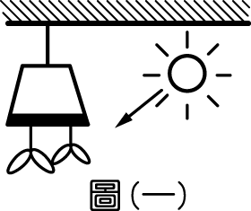
( )39.引起饑餓的原因之一是哪種養分的含量減少？
(Ａ)水分 (Ｂ)維生素 (Ｃ)蛋白質 (Ｄ)血糖。
( )40.人體的體溫過高時，主要可藉由哪個構造排除過多的熱，以維持適宜的體溫？
(Ａ)毛髮 (Ｂ)皮膚 (Ｃ)指甲 (Ｄ)尿、糞。

解答
一. 單一選擇題(共100分/1~20題每題3分，21~40題每題2分)

1. (Ｄ) 2. (Ｄ) 3. (Ｄ) 4. (Ｃ) 5. (Ｂ)
6. (Ｂ) 7. (Ｃ) 8. (Ｄ) 9. (Ａ) 10. (Ｄ)
11. (Ｄ) 12. (Ａ) 13. (Ａ) 14. (Ｃ) 15. (Ｂ)
16. (Ｂ) 17. (Ｄ) 18. (Ｄ) 19. (Ｃ) 20. (Ｃ)

21. (Ｃ) 22. (Ａ) 23. (Ｃ) 24. (Ｃ) 25. (Ｃ)
26. (Ｃ) 27. (Ａ) 28. (Ｂ) 29. (Ｃ) 30. (Ｄ)
31. (Ｃ) 32. (Ｃ) 33. (Ａ) 34. (Ｄ) 35. (Ｂ)
36. (Ｂ) 37. (Ｂ) 38. (Ｃ) 39. (Ｄ) 40. (Ｂ)

